Конспект ОД по теме : « Военная техника»
Цель:
Закрепить умение лепить танк из отдельных частей, правильно передавать их форму и пропорции.
Упражнять в приемах складывания, раскатывания и приплющивания.
Закрепить навык соединения вылепленных частей в одно целое, плотно соединять их методом примазывания.
Развивать самостоятельность, воображение.
Задачи:
Продолжать формировать представления детей о военной технике.
Развивать сообразительность, смекалку, логическое мышление, память, внимание; стимулировать речевую активность детей.
Воспитывать чувство гордости за свою армию; вызвать желание быть похожими на сильных, смелых российских воинов.
Материал: Иллюстрации и картинки с изображением военной техники; доска для пластилина , пластилин
Ход занятия.
Рассматривание иллюстрации, картин любой военной техники .
Например : Стихотворение «Танк - 34»
Нет надежней танка в мире
Ни в ученье, ни в бою,
Не пробить его в бою.
Самолет – пилот
Танк – танкист
Корабль – капитан
Автомобиль – шофер
Выполнение лепки например военного танка
Нам понадобится черный и красный пластилин; пластиковый нож.
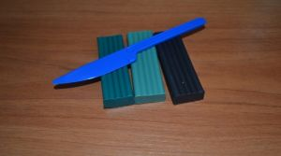
Делаем параллелепипеды из пластилина – один побольше для корпуса танка, другой поменьше – для поворотной башни.
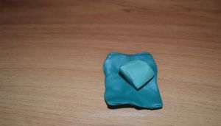
Из пластилина основного цвета катаем небольшую колбаску – это будет наша пушка. Из черного пластилина делаем 8 черных шариков, которые деформируем в пластиночки – это будут гусеницы танка.
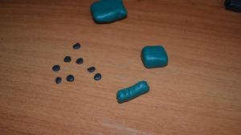
Скрепляем детали между собой – на корпус крепим башню, на башню – пушку, по бокам корпуса лепим колесики – по 4 с каждой стороны.
Из красного пластилина делаем звездочку и крепим ее на корпус.
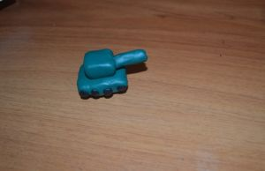
Танк готов.
